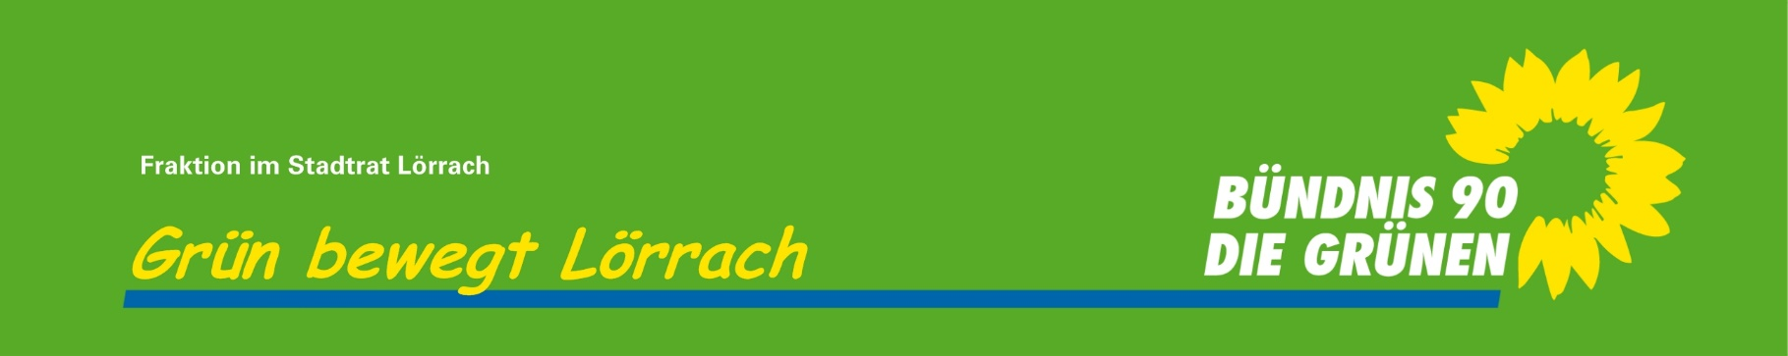

Fritz Böhler B’90/DIE GRÜNEN StadtratsFraktion Baslerstr. 44 79540 lörrach

Lörrach, den 21.1.2026
Pressemitteilung der Grünen-Fraktion erneuten Kandidatur von Monika Neuhöfer-Avdic als Bürgermeisterin

Die Stadtratsfraktion von Bündnis 90/Die Grünen unterstützt die Kandidatur von Monika Neuhöfer-Avdic für eine zweite Amtszeit als Bürgermeisterin. Die Fraktion schätzt die die offene und verlässliche Kommunikation mit der Bürgermeisterin sowie ihre Aufgeschlossenheit für Neues. Frau Neuhöfer-Avdic hat in ihrer Funktion wichtige Strukturimpulse und Projekte in Verwaltung und Stadt auf den Weg gebracht, darunter insbesondere die nachhaltige Sanierung und Neukonzeption des Lauffenmühle-Areals. Eine zweite Amtsperiode ermöglicht, diese fortzuführen und gut abzuschließen.

Für die Fraktion der Grünen
Fritz Böhler

